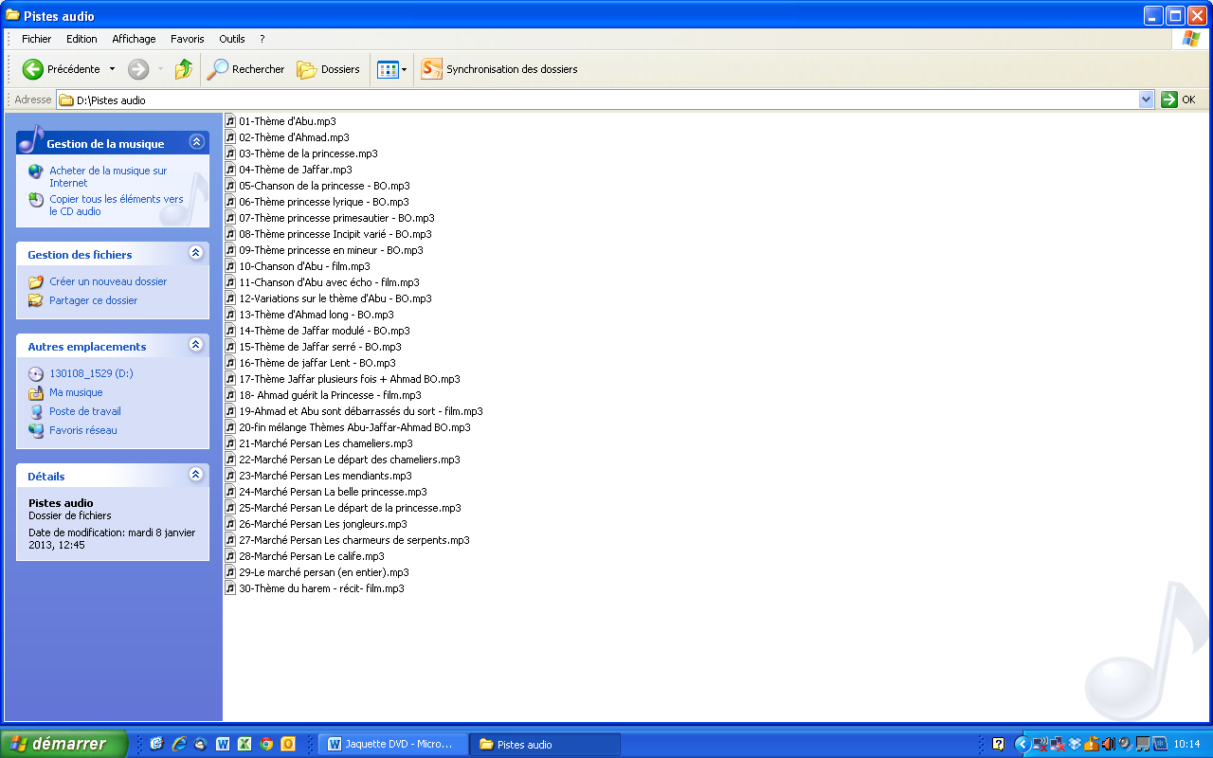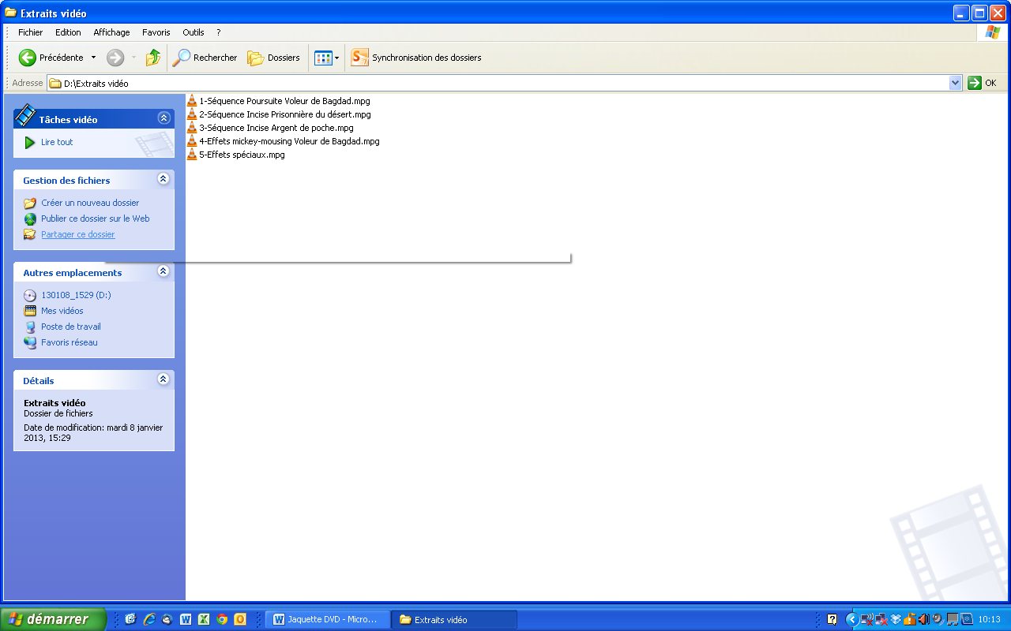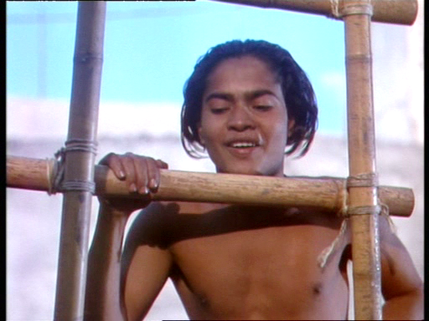

**LE VOLEUR DE BAGDAD**

**Pistes pédagogiques**

**Pistes Vidéo** **Pistes Audio**